**暨南大学本科实验报告专用纸**

课程名称 Windows编程实验 指导教师 刘晓翔 成绩

实验项目名称 对话框编程 实验项目编号

实验项目类验证实验地点三楼机房1学院智能科学与工程学院 专业 人工智能

学生姓名 王志涛 学号 2021102259 实验时间 2023 年 5 月 23 日

1. **实验目的**
   1. 掌握模式对话框的创建、显示与销毁。
   2. 掌握无模式对话框的创建、显示与销毁。
   3. 掌握对话框控件的访问方法。
   4. 掌握修改对话框外观的编程方法。
2. **实验要求**

利用Visual C++6.0软件开发工具编写程序，在实验三的程序中创建一个模式对话框与一个无模式对话康，并能访问其中的控件。

1. **实验过程**

**3.1**对话框的创建、显示与销毁。

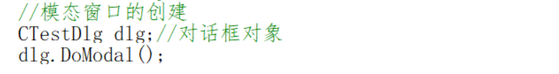

**运行如图：**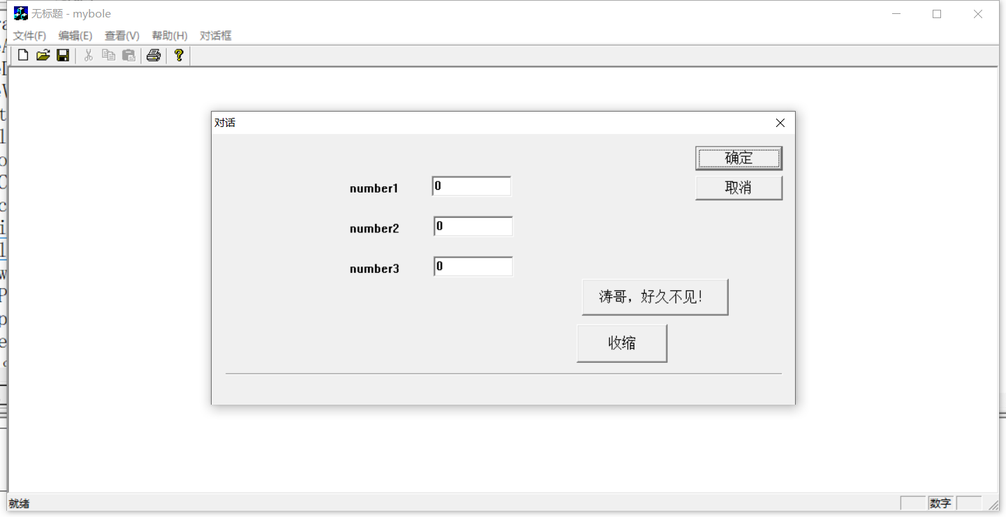

**这是模式对话框，在关掉对话框之前不能进行其他画面的操作。**

**3.2**无模式对话框的创建、显示与销毁。

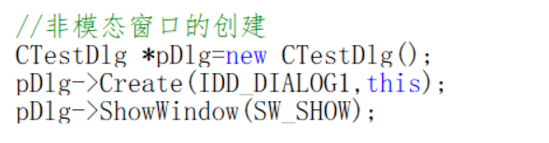

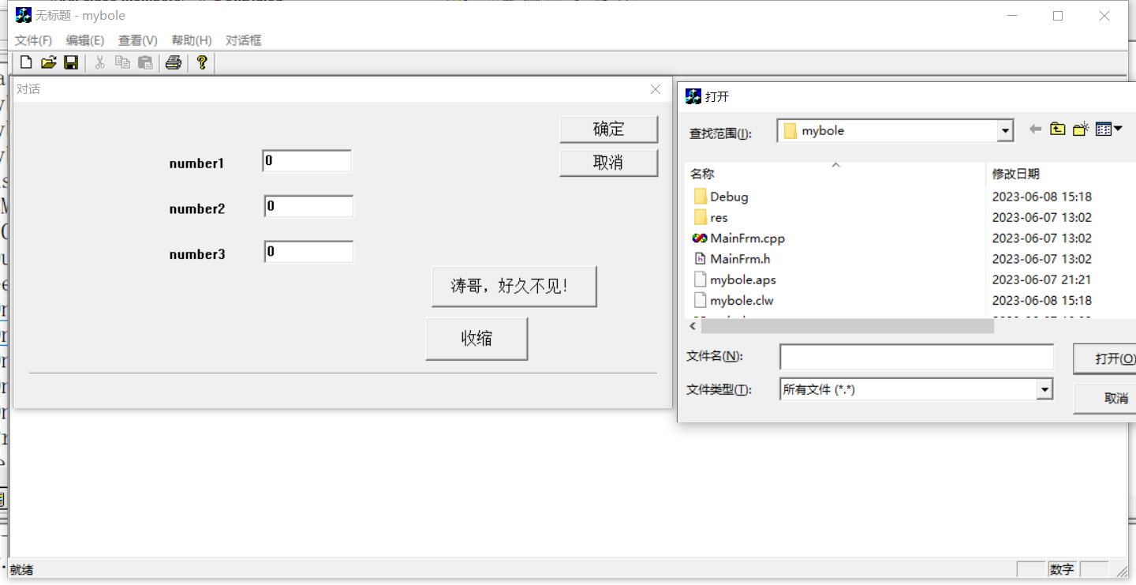

非模式对话框，在关掉对话框之前可以点击窗口的其他地方。

**3.3对话框控件的访问方法。**

动态创建按钮

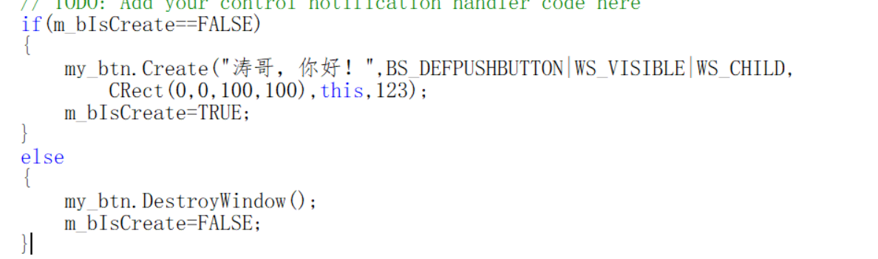

运行结果如下：

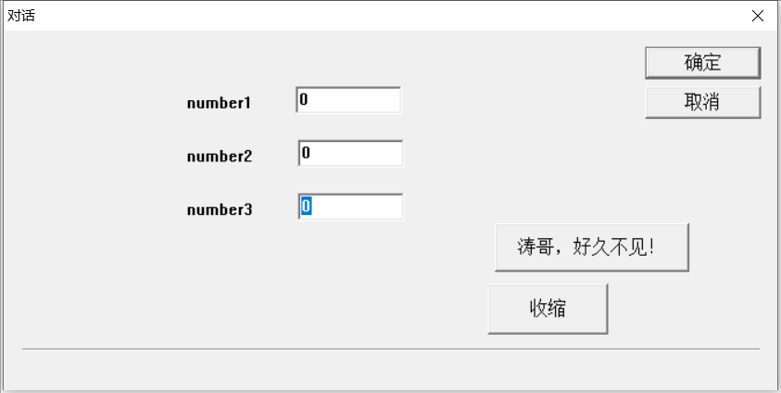

点击按钮“涛哥，好久不见”后，变为：

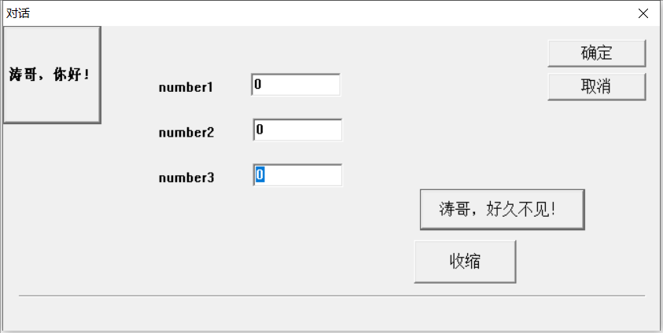

控件的调整：

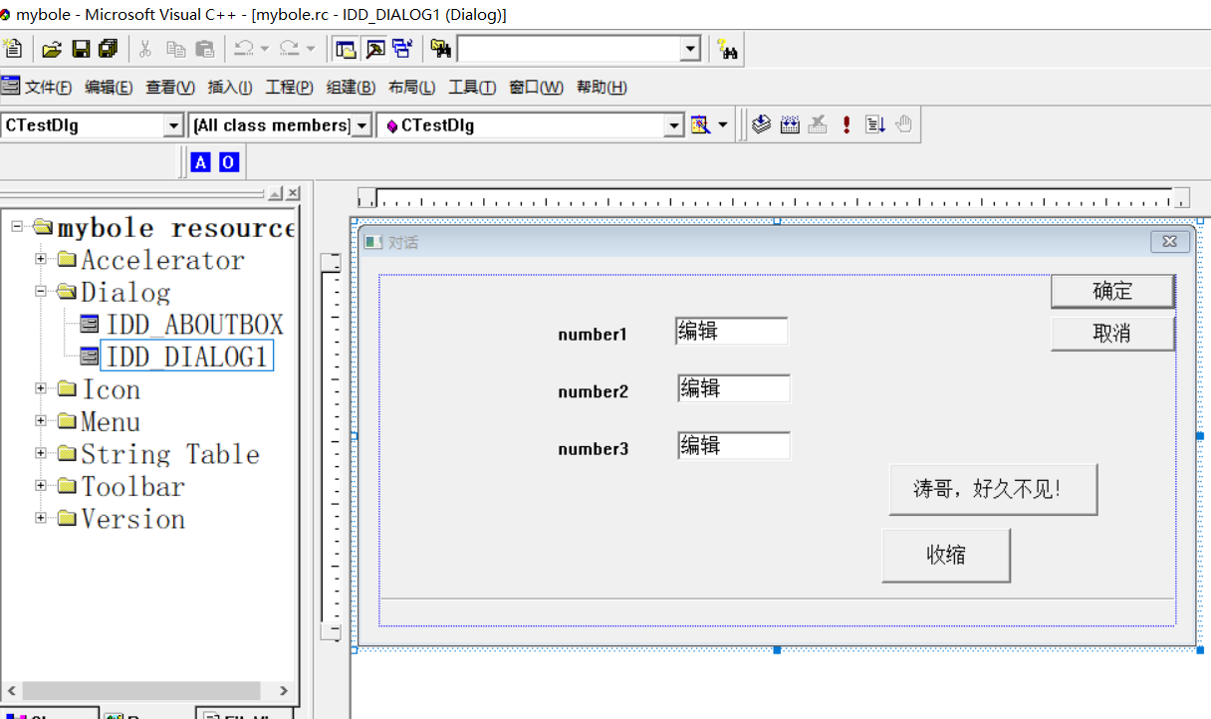

在程序上可以自由的调整控件，包括静态文本控件和按钮。

编辑框控件：

实现控件的加法，前两个相加，然后得出结果。

第一种

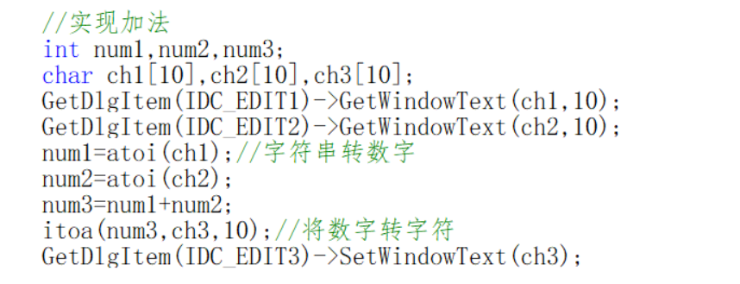

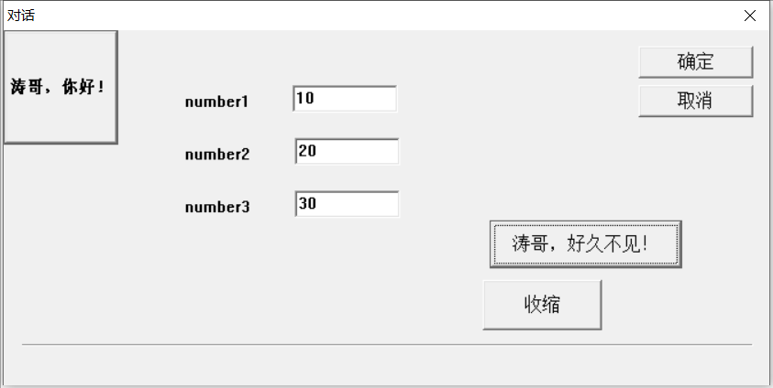

第二种：

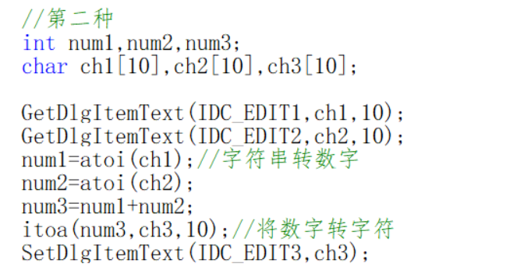

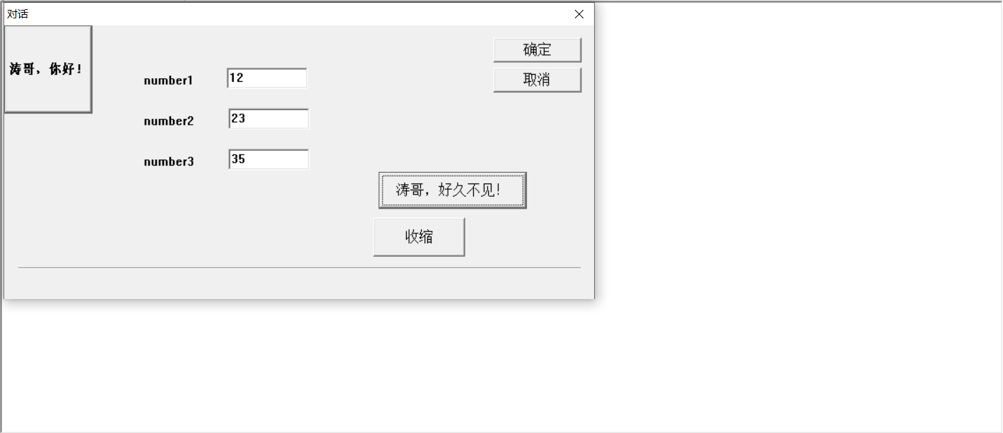

第三种

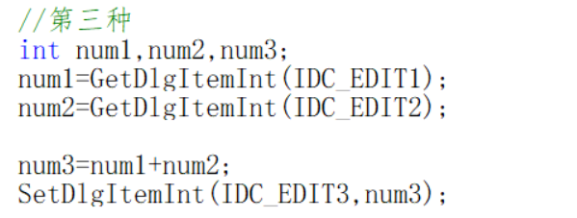

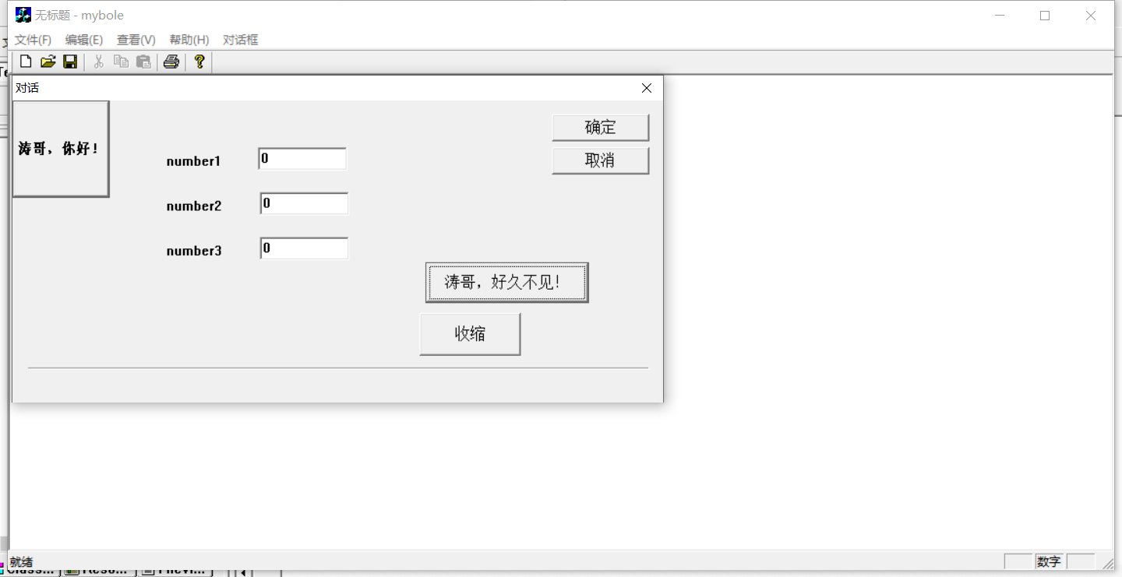

第四种：

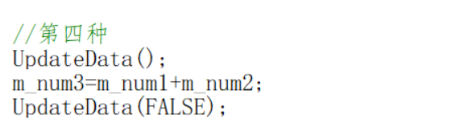

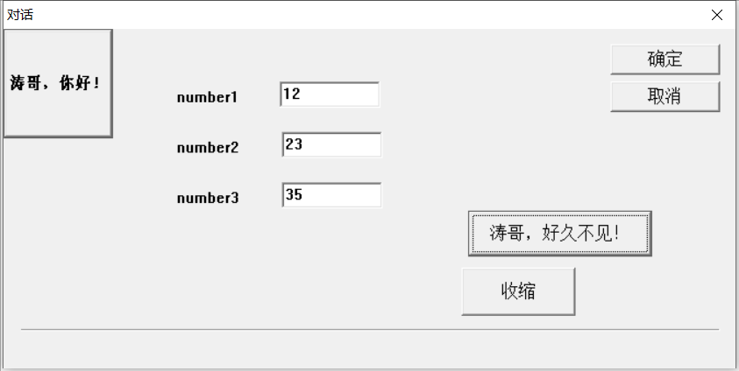

第五种

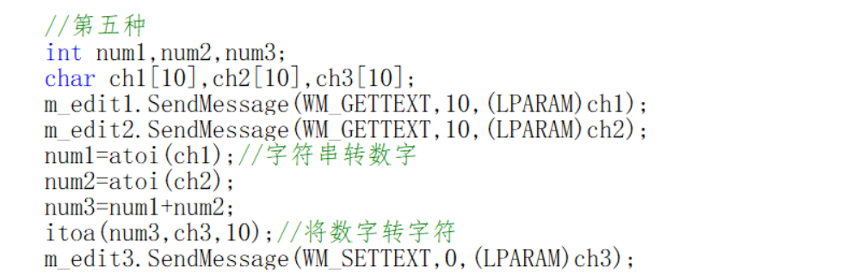

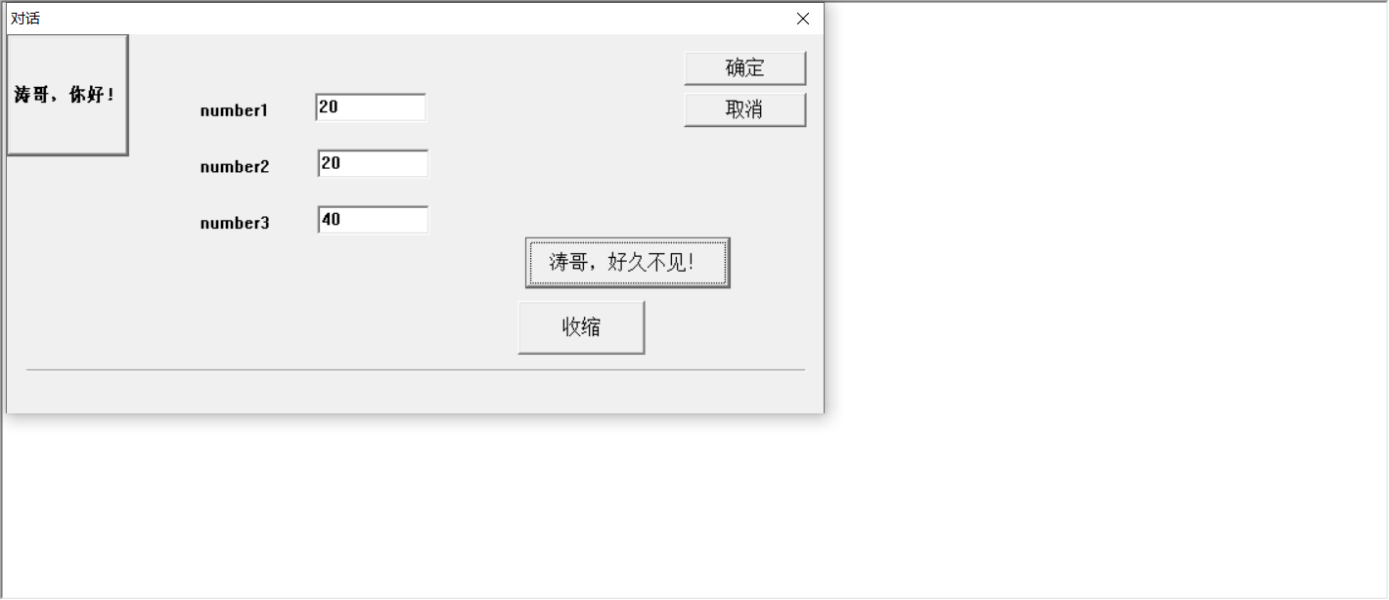

对静态文本框进行控制，原来的：

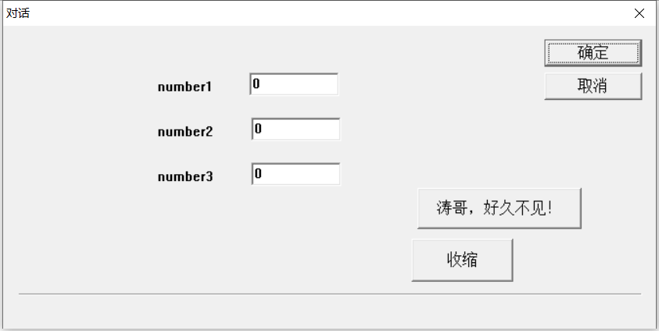

点击后，

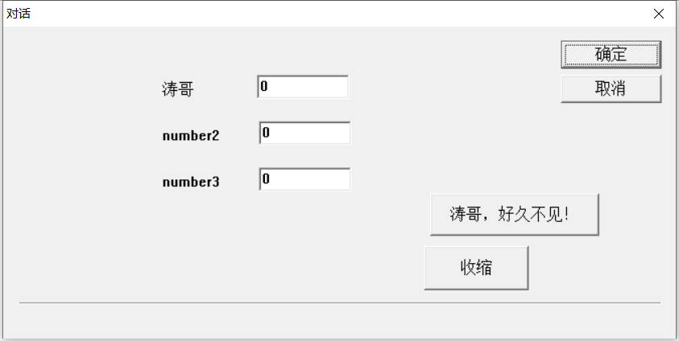

代码实现：

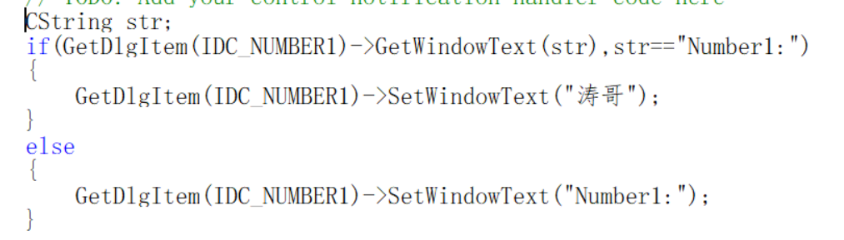

对对话框的大小的进行控制，代码如下

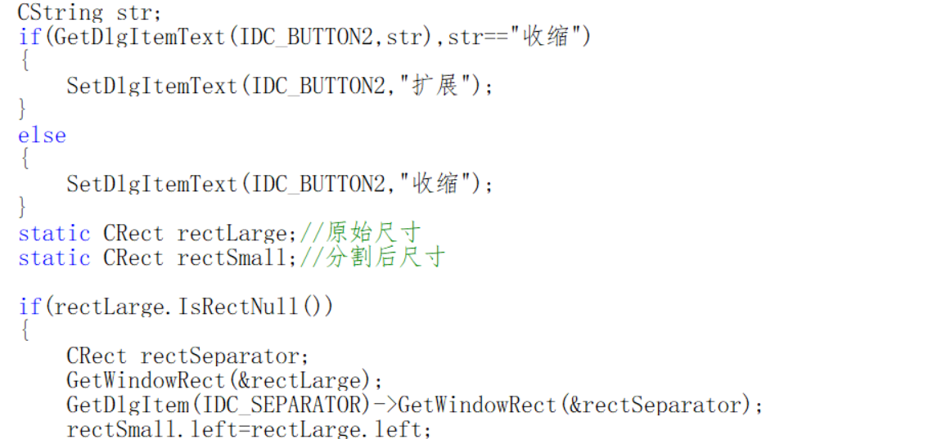 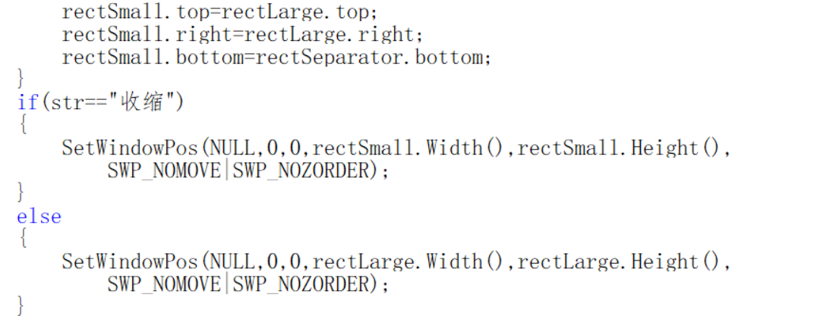

运行后代码如下：

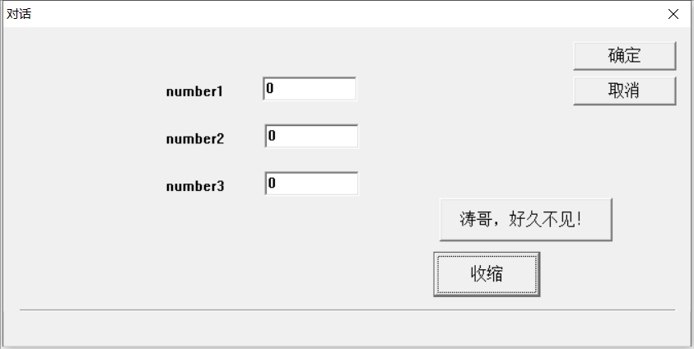

点击收缩：

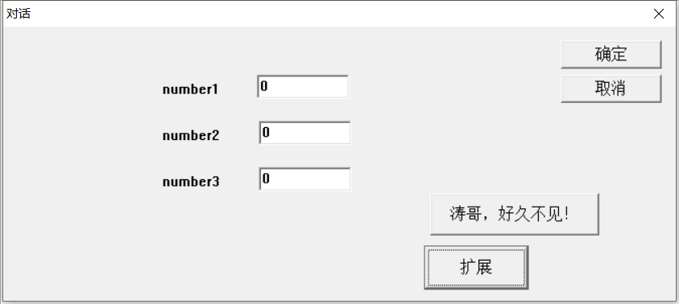

发现对话框缩小了。

**暨南大学本科实验报告专用纸(附页)**